心肺復甦術及自動體外心臟去顫器訓練

為提升本所職員各項急救技能，因應緊急醫療事故，聘請立偉電子股份有限公司救護推廣中心-劉上瑜教練，於104年7月24日假本所教誨堂辦理心肺復甦術（CPR）及自動體外心臟去顫器（AED）訓練。
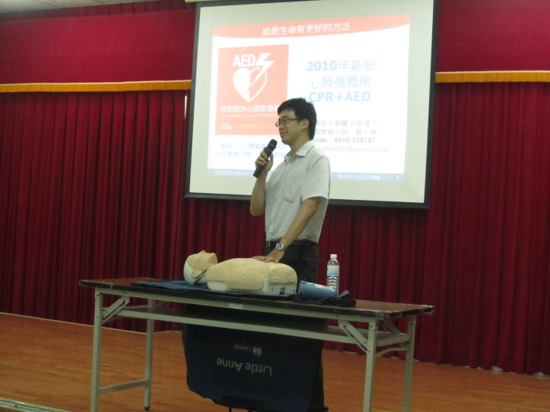
課程內容除講解緊急救護常識、異物哽塞處理及CPR操作流程外，並請參訓職員分組示範緊急救護。參訓職員均熟悉CPR及AED之操作流程，劉教練對本所學習成效給予高度肯定。

